## 单线程死循环处理：

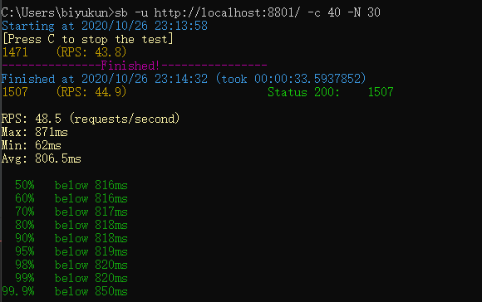

## 每个请求创建一个线程处理

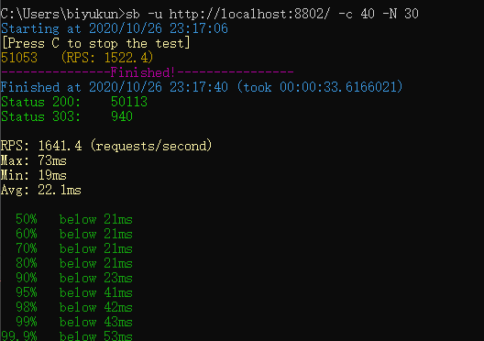

## 使用固定线程池40个线程处理

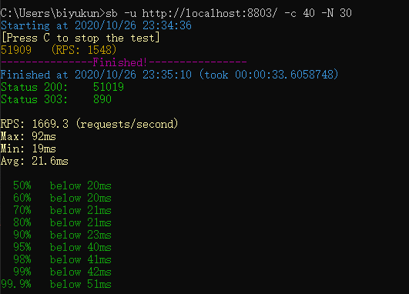

## 使用netty 1000个线程进行处理

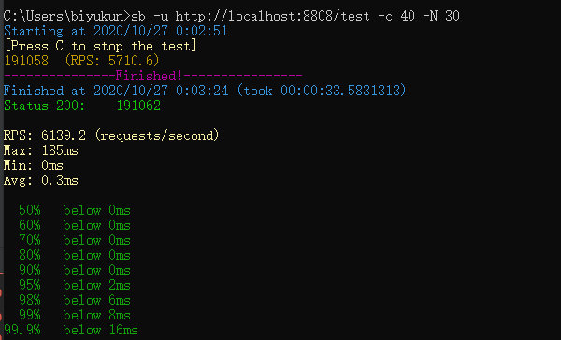

## 使用netty 40个线程进行处理

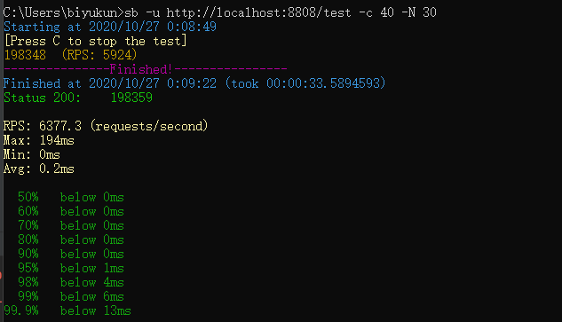

综上：单线程处理能力有限，无限线程数因为导致更多的线程上下文切换和固定线程池相比会稍微落后，固定线程池可以有效利用多核CPU的性能。Netty从底层上可以更好的优化线程处理能力，同样的40个线程，可以发挥出4倍的性能，同时，设置1000个线程可能不能更好的进行提升，反而因为线程上下文切换导致性能有一点点的损失